Создание условий для оздоровительной работы с детьми.

В детском саду создаются комфортные условия для детей с учетом положительного воздействия на здоровье цвета, света, растений, развивающей среды.
Светотерапия.
Правильно подобранный световой климат ДОУ оказывает положительное воздействие на детей, сохраняет зрение, выявляет художественную выразительность интерьера. По исследованиям американских ученых, настроение человека во многом зависит от количества солнечного света, снижающего в крови количество мелатонина, который вызывает плохое настроение. К сожалению, искусственный свет разрушающего воздействия на мелатонин не оказывает. Количество этого гормона увеличивается ночью и в пасмурную погоду.
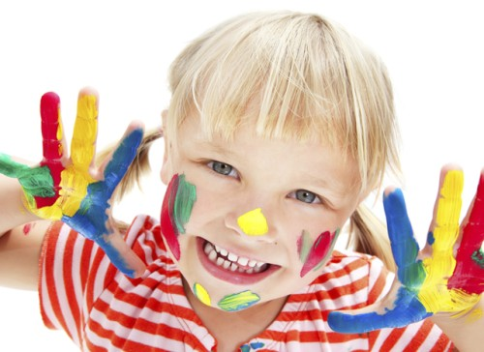
Правильное освещение должно быть соответствующей эффективности. Окна должны как можно больше пропускать солнечного света, поэтому в детском саду плотные шторы целесообразно повесить в спальне, а в остальных помещениях окна можно декорировать легкими прозрачными тканями.
Цветотерапия.
Цвет важнейший элемент интерьера. Именно гармоничное сочетание красок в окружающей ребенка обстановке лежит в основе его комфортного существования. В.М. Бехтерев писал, что «умело подобранная гамма цветов способна благотворнее воздействовать на нервную систему, чем иные микстуры».
У каждого цвета свои специфические свойства и силы. Теплые цвета (от красного до желтого)повышают давление, мускульное напряжение, учащают пульс, дыхание, увеличивают скорость движения, вызывают беспокойство. Холодные цвета (спектр от фиолетового до сине-зеленого) понижают давление, уменьшают частоту дыхания, снимают напряжение, при длительном воздействии вызывают печаль, усталость, утомление. Статичные цвета (спектр зеленый, желто-зеленый, оливковый) уравновешивают, способствуют релаксации, благоприятствуют концентрации внимания. Пастельные тона (малонасыщенные –салатный, серо-голубой, лиловый) стремятся к стабильности и гармонии. Черный цвет подавляет, вызывает тоску, страх, угрюмость.
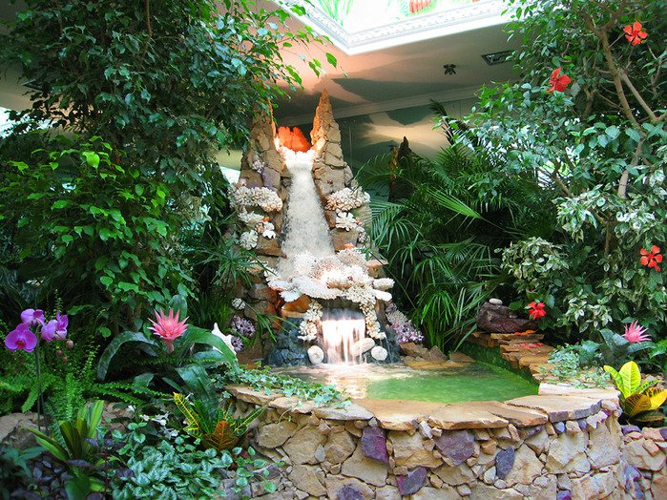
Оздоровление воздушной среды.
Комнатные растения являются хорошим резервом для оздоровления окружающей среды. В ДОУ фитодизайн помогает сохранить здоровье дошкольников. Фитодизайн- научно обоснованное введение растений в интерьеры с учетом их биологической совместимости с условиями среды и положительного влияния на здоровье людей. Кроме того, растения выделяют кислород и повышают влажность воздуха, что особенно важно во время отопительного сезона.
В качестве живого фильтра наиболее эффективны следующие растения – хлорофитум, филодендрон, сансевиера, рапис, драцена, хризалидокарпус, финик, шеффлера, фикус, плющ, хамедорея, традесканция.
Для оздоровления воздушной среды используются также ежедневное сквозное проветривание помещения во время прогулки детей.
Зоотерапия.
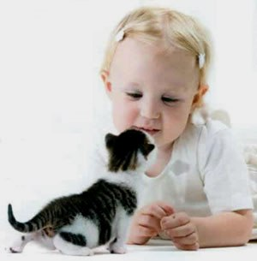
Общение человека с животными и птицами благотворно влияет на его психическое состояние. По мнению доктора медицинских наук, профессора А.Болдырева, с помощью зоотерапии можно компенсировать задержку умственного развития у детей. Поэтому так важно создать детям условия для общения с домашними питомцами.
Музыкотерапия.
Музыка в первую очередь воздействует на эмоциональную сферу человека. Ее восприятие не требует дополнительной подготовки, при условии, что музыкальный язык и образы соответствуют возрасту детей. Музыка воздействует через звук и ритмическую организацию, поэтому в данном случаи она выступает регулятором жизненных ритмов (пульса, дыхания, моторики).
При применении музыкальных стимулов в работе с дошкольниками используют пассивные и активные формы музыкотерапии. Пассивные формы помогают установить контакт с детьми, снять мышечное и эмоциональное напряжение. Для этого включают классическую или релаксационную музыку на фоне звуков природы перед сном или во время пробуждения, приема пищи и игровой детельности.